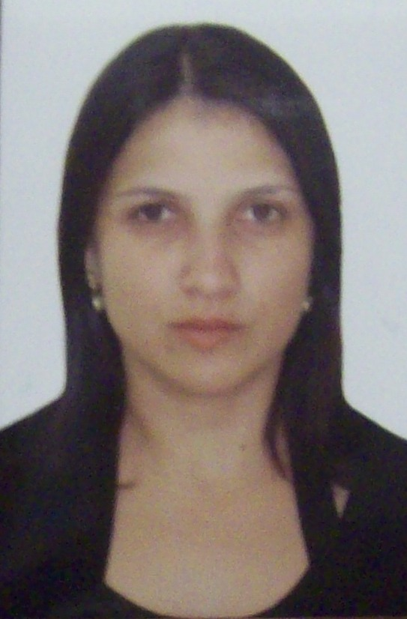
Aline Hernandez Kath
Brasileira, casada, 28 anos
Rua XV de Novembro, 631 apto. 304/Pelotas-RS
Telefone: (53) 91169353/ 81219577 / E-mail: alinecou@gmail.com
CRQ N°.: 05101557

OBJETIVO PROFISSIONAL
Área química e/ou ambiental, pesquisa e desenvolvimento.

FORMAÇÃO
- Mestre em Manejo e Conservação do Solo e da Água. UFPEL, conclusão em 2013.
- Graduada em Química Ambiental. UCPEL, conclusão em 2010.
- Técnica em Química com Ênfase em Análises de Processos Industriais Químicos. IF-SUL, conclusão em 2005.

CURSOS COMPLEMENTARES
- Inglês Avançado
- Digitação e Informática - Windows, Word, Excel, Power Point e Adobe Illustrator

EXPERIÊNCIA PROFISSIONAL
- Novembro 2013 até hoje – Cooperativa dos Agricultores de Plantio Direto (Cooplantio)
Cargo: Coordenadora da Qualidade
Principais atividades: Coordenação da implantação do sistema de qualidade, elaboração de rotinas laboratoriais, pesquisa por soluções para aumento de produtividade, mudança de processos e redução de custos, gerenciamento dos resíduos industriais, realização de palestras de educação ambiental para funcionários, definição de critérios e procedimentos necessários para o cumprimento da legislação ambiental, controle e monitoramento das operações da ETE e caldeira.

- Junho 2011 até Agosto 2012 – Bioquim Especialidades Biológicas, Químicas e Equipamentos Ltda
Cargo: Química Ambiental
Principais atividades: Planejamento de projetos de produção mais limpa; tratamento de águas (ETA, ETE e caldeiras); projetos de gerenciamento de resíduos; elaboração de cursos e palestras sobre Educação Ambiental; execução de processos de licenciamento ambiental; responsabilidade técnica;

- 2005 – 2010 – Joaquim Oliveira S.A Participações (Josapar)
Cargo: Técnico em Química II / Técnico em Controle de Qualidade
Principais atividades: Análises físico – químicas para tratamento de água e efluentes; preparo e padronização de soluções; análises microbiológicas; análises sensoriais; diversas análises em alimentos, como: determinação de acidez, lipídeos, pH, granulometria, entre outras; aferição de equipamentos e vidrarias; controle de qualidade de insumos e embalagens. Auxílio no desenvolvimento de novos produtos, desenvolvimento e revisão de embalagens, elaboração de especificações técnicas, auxílio na implementação do BPF na indústria.

INFORMAÇÕES ADICIONAIS
- Disponibilidade para viagens ou mudança de cidade/estado/país.
- Habilitação categoria B.

